Принцип работы программы: меняет все цифры в ASCII-строке, не включая 0, на их римские аналоги.

# 4-5 Баллов

* Приведено решение программы на ассемблере. Программа из файла читает данные. Результаты записываются в другой файл.
* Все изменяемые параметры программы вводятся с консоли.
* В программе присутствуют комментарии, поясняющие выполняемые действия.
* Обработка данных, полученных из файла сформирована в виде отдельной подпрограммы.
* В подкаталоге данных присутствуют файлы, используемые для тестирования.
* Буфер увеличивается по мере необходимости.
* При чтении файла размером, превышающим размер буфера, не происходит падения программы. Программа корректно обрабатывает введенный «урезанный» текст.
* Тестовые прогоны:

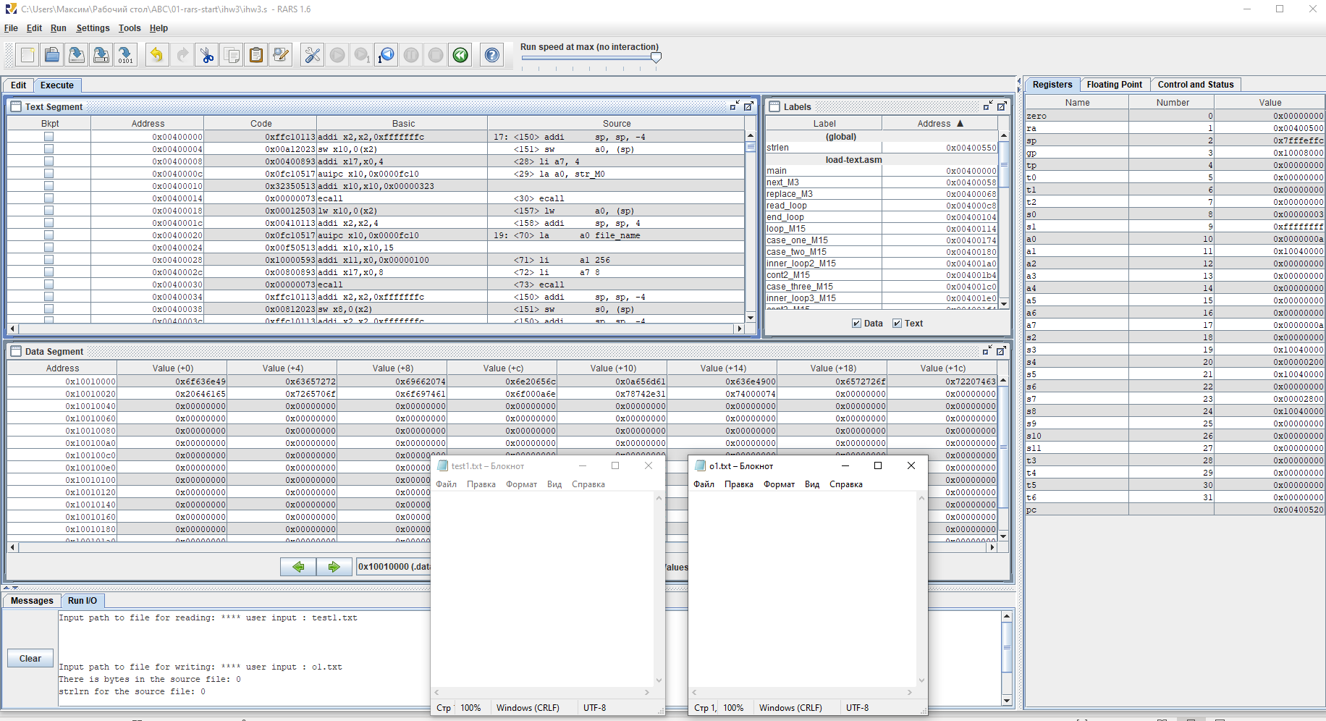

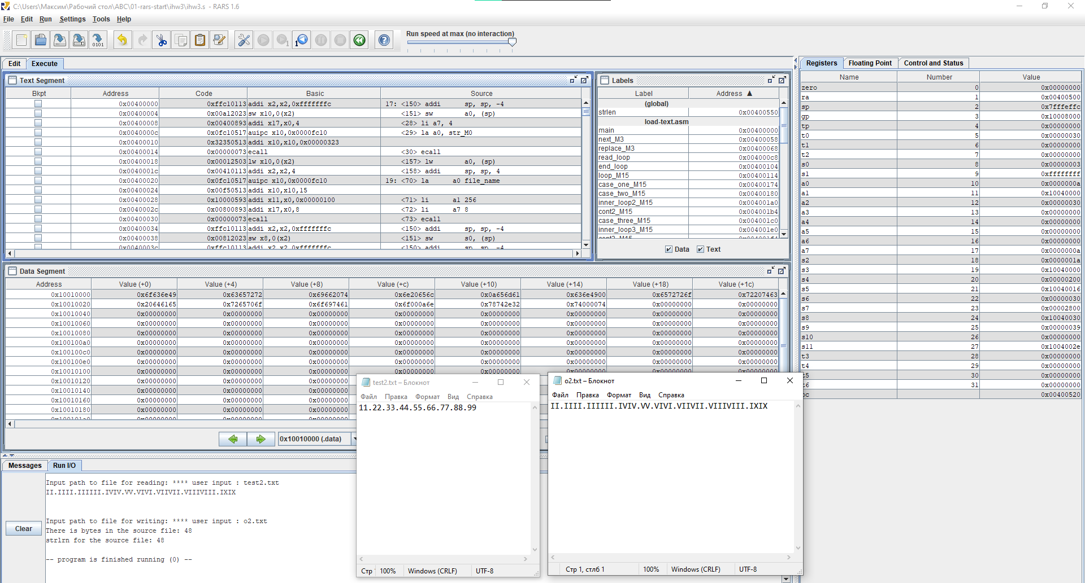

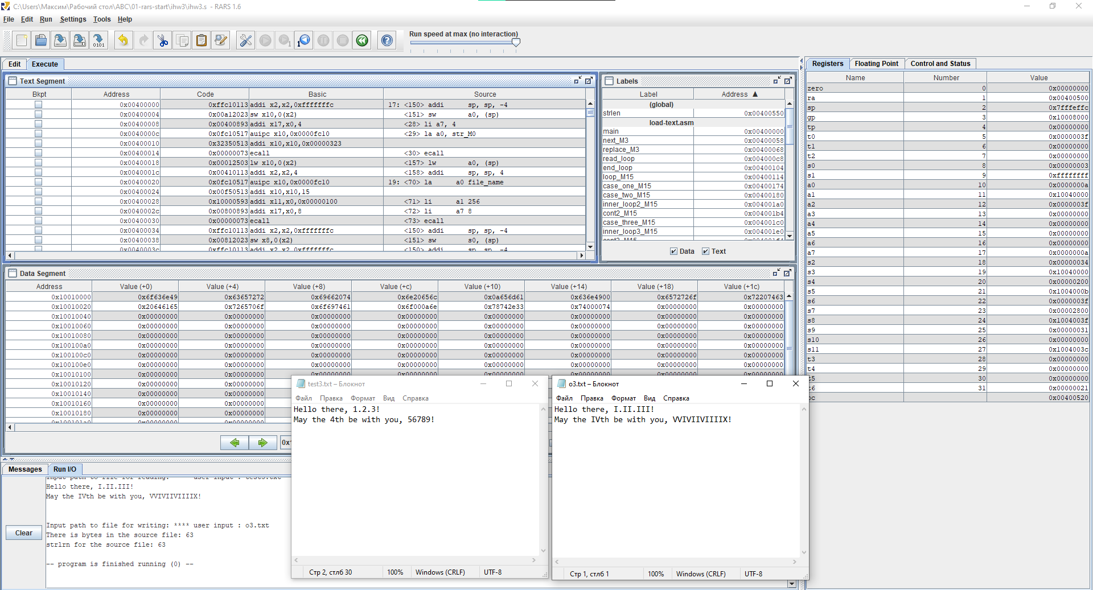

# 6-7 Баллов

* Присутствуют переменные отображаемые на стек на этапе компиляции.
* Для чтения текста из файла реализован буфер ограниченного размера, равного 512 байтам. При этом программа читает файлы размером до 10 килобайт.
* Ввод, обработка и вывод данных реализован через отдельные подпрограммы.

# 8 Баллов

* Присутствует модуль “Y” или ”N”
* Присутствует тестирующая программа в виде трёх блоков кода, в файле main.asm

# 9 баллов

* Присутствуют макро. Многократное использование и передача параметров поддерживаются.

# 10 баллов

* Программа разбита на несколько единиц компиляции.
* Все макросы в отдельных библиотеках.